Comunicato stampa nr.02 del 03/10/2010 U.S. Borgonuovo

Borgonuovo PRIMI CALCI femm.
Amichevole al Bosio per i primi calci con il Real Odalengo (AL)
BORGONUOVO PRIMI CALCI, Formazione: Magnis F., Bisacca V., Pregnolato G., Dibrita A., Tosi M., Porta A., All. Albanese T., Bonifazion L..
Bene la gara per le più piccole del Borgonuovo che pareggiano 0 a 0 una gara che ha fatto divertire il pubblico sugli spalti del Bosio. Grande impegno ma tanta confusione, i 2 nuovi mister dei primi calci hanno da lavorare parecchio, ma sicuramente con costanza e impegno riusciranno a far giocare meglio le piccole del Borgo.
Prossimo turno:
Amichevole venerdì 8 ottobre a Settimo campo Bosio ore 18.00 Borgonuovo – Don Bosco Caselle
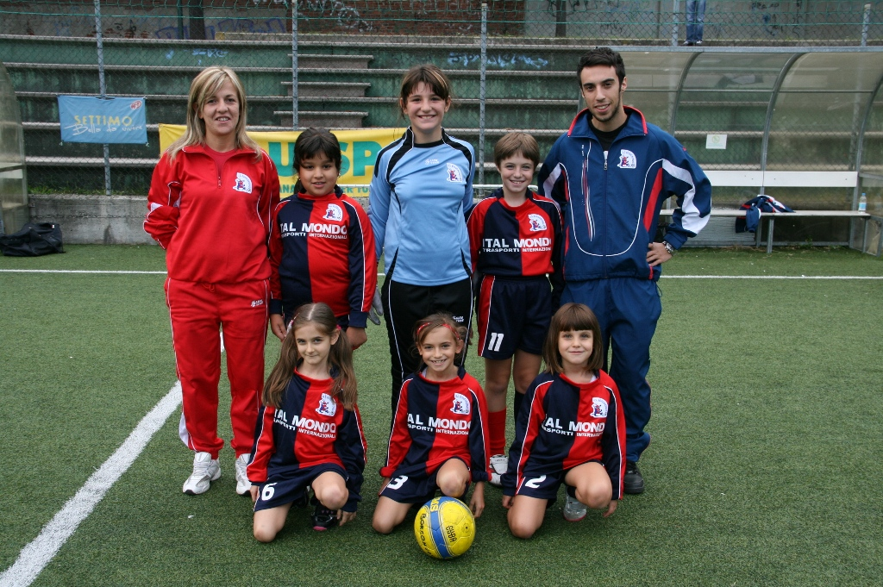
PRIMI CALCI 2010-2011

Borgonuovo PULCINE femm.
1^ giornata camp. UISP giovanile, 02/10/2010 A Settimo T. se
Borgonuovo 7
Real Odalengo 7
Reti: 1 Magnis A., 4 Parisi S., 2 Gaetano F.
BORGONUOVO PULCINE, Formazione: Bisacca V., Magnis F., Bodini F., Gaetano F., Barile I., Di Gioia V., Parisi S., Magnis A. All. Garbagnati R., Albanese T.
Prima gara di campionato si è conclusa in modo positivo. Ottimo primo tempo per le pulcine del Borgonuovo che portano il risultato sul 3 a 0. Secondo tempo invece grande recupero della squadra avversaria ma le nostre bimbe non si scoraggiano e continuano a giocare con grande decisione. Terzo tempo giocato attivamente per la vittoria con una botta e risposta di gol per tutte e due le squadre, concludendosi con un pareggio.
Prossimo turno:
2^ giornata camp. UISP giovanile, 09/10/2010 a Settimo T. se ore 18,00 Borgonuovo – Real Frassati A.
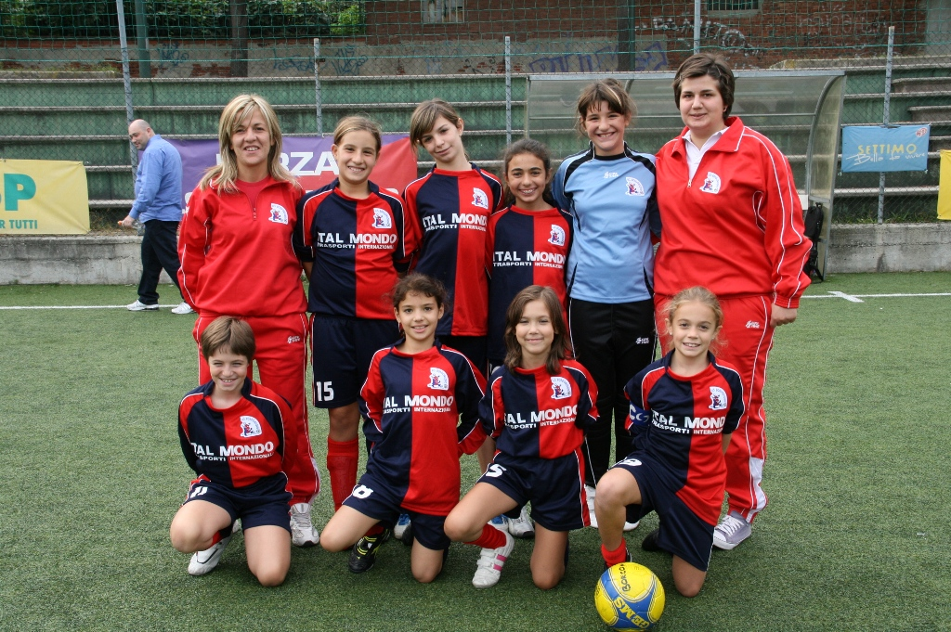
PULCINE 2010-2011
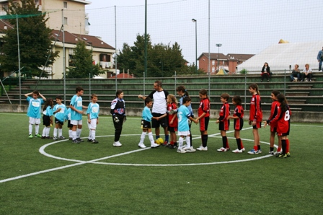
Borgonuovo ESORDIENTI femm.
1^ Giornata camp. UISP giovanile, 02/10/2010, a Settimo T .se
Borgonuovo 10
Real Odalengo 1
Reti: 2 Auriemma C; 2 Consaga M; 3 Costa C; 2 Campofiorito G; 1 Sarlo S.
BORGONUOVO GIOVANISSIME, Formazione:Campofiorito G; Toma M; Cadei A; Auriemma C; Bodini F; Gaetano F; Parisi S; Costa C; Sarlo S; Consaga M.
Prima partita di campionato che si conclude con la vittoria delle giovanissime del Borgonuovo. Buona prestazione delle ragazze, eseguendo nel miglior dei modi il gioco.
Prossimo turno:
2^ giornata camp. UISP giovanile, 09/10/2010 a Settimo T. se ore 17,00 Borgonuovo – Real Frassati Femm.

Borgonuovo ALLIEVI masch.
1^ giornata camp. Giovanile, 02/10/2010 Settimo T. se
Borgonuovo 7
Meneghetti 3
Reti: 4 Pane L., 1 Casillo F., 1 Quaranta V., 1 Arrobbio U.
BORGONUOVO ALLIEVI, Formazione: Emma G., Trevisan S., Pane L., Casillo F., Quaranta V., Canobbio M., Arrobbio U., Prendin A., Bagatella A., Musto A., All. Pilot G ., Arrivabene S.
Primo tempo sottotono per i ragazzi del Borgonuovo che non giocano al 100 % e non si esprimono al meglio delle loro possibilità facendosi sovrastare dagli avversari, comunque terminano il primo tempo sul 2 a 2. Nella ripresa la situazione cambia e il Borgo mette sotto il Meneghetti facendo vedere buone trame di gioco. Vittoria tutto sommato meritata per i ragazzi di Pilot, anche se devono migliorare l’ approccio della gara e essere meno confusionari in certe situazioni. C’ è da lavorare ma le premesse non mancano questa era solo la prima, vedremo nel proseguo del campionato se riusciranno a bissare il successo dello scorso anno.
Prossimo turno:
2^ giornata camp. UISP giovanile, 09/10/2009, a Settimo T .se ore 19,00 Borgonuovo – Sporting Rosta.

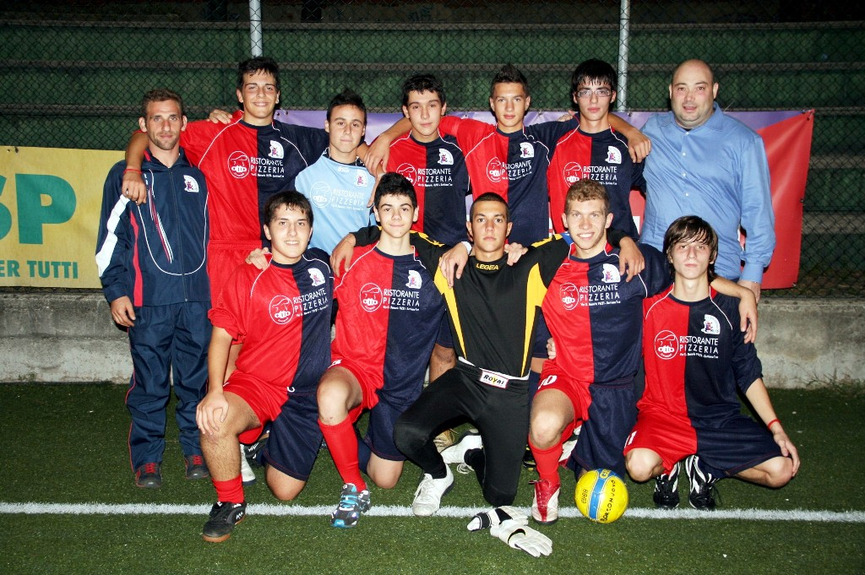

Borgonuovo A 11 masch.
2^ giornata camp. UISP, 02/10/2010 a Settimo Borgonuovo – Euromathi
Borgonuovo 2
Euromathi 0
Reti: 2 Ferraro D.
BORGONUOVO Formazione: Cucco F., Isoni D., Patorno I., Ventrella A., Tosi L., Pintus D., Pane D., De Nicolo V., Scintus A., Pilot L., Atzori D., Morvillo M; Patruno D., Romano D., Tosi L., Leta A.
Dopo la sconfitta dell’ esordio del campionato UISP per 8 a 0 il Borgonuovo si riprende e vince la sfida casalinga con l’ Euromathi. Il ricordo della disfatta di otto giorni prima sembra superata bene. Con un gol per tempo Ferraro Daniele stende gli avversari che non hanno impensierito più di tanto il portiere del Borgo. Alla prossima, con convinzione i ragazzi di Valzano Luciano posso no dire la loro in questo campionato.
Prossimo turno:
3^ giornata camp. UISP, 09/10/2010 riposo
4^ giornata camp. UISP, 16/10/2010 a Robassomero Punto Uno - Borgonuovo



TORNEO “BOSIO” AUTUNNO 2010

 | 1^ andata
06/10 ore 21 | CDS | LONGOBARDA
06/10 ore 22 | ALL STARS | ATLETICO SETTIMESE
08/10 ore 21 | PROGETTO CASA | LA APUESTA
08/10 ore 22 | DECORAZIONI OSCAR | BAR KIJO

